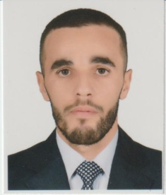

**Né** le : 25/02/1994 / **Lieu de naissance** : Mascara

N**ationalité**: Algerienne

**Tél**: 0667196086

**E-mail** : [maitretee@gmail.com](mailto:maitretee@gmail.com)

**Adresse** ; 05Rue Gherrab Elhouari la gar c Mascara

**Situation vis-à-vis du service militaire** : accompli

**Tehami Amine Abdellah**

**Mscara – Algerie**

**2023**

**DIPLOMES ET FORMATION**

**licence**: sociologie 2018 Université Mustapha Stambouli

**Master**: sociologie de l'organisation et du travail 2020 Université Mustapha Stambouli (Gestion des ressources Humaines )

**Stage** sur le recrutement dans la fonction publique

( janvier 2020 – mai 2020)

**Missions et taches réalisées :**

Suivi des recrutements

Gestion des absences

Des congés payés

Gestion du temps de travail et planning

**LANGUES :**

Arabe : très bonne maitrise

Français : intermédiaire

Anglais : intermédiaire

**EXPERIENCE PROFESSIONNELLE**

**Vendeur dans une quincaillerie générale** : juin 2017-septembre 2017)

**COMPETENCES**

Maitrise de l’outil informatique (Word,Excel………

Maitrise du logiciel SPSS ( formulaires

Relations publiques –planification

**CENTRE D’INTERETS**

Football-cinéma-voyage-lecture…

Dynamique- sérieux-motivé-ponctuel- esprit d’équipe

**QUALITES PERSONNELLES**

et le sens de responsabilité